 | Министерство науки и высшего образования Российской Федерации  Калужский филиал  федерального государственного бюджетного  образовательного учреждения высшего образования  «Московский государственный технический университет имени Н.Э. Баумана (национальный исследовательский университет)»  (КФ МГТУ им. Н.Э. Баумана)
ФАКУЛЬТЕТ _ИУК «Информатика и управление»______________
КАФЕДРА __ИУК4 «Программное обеспечение ЭВМ, информационные технологии»

ЛАБОРАТОРНАЯ РАБОТА №1

«Особенности среды Android Studio для разработки приложений Android. Простое Android приложение»

ДИСЦИПЛИНА: «Разработка мобильного ПО»

Выполнил: студент гр. ИУК4-52Б |  | _________________ (______Губин Е.В._____)  (Подпись) (Ф.И.О.)
Проверил: |  | _________________ (_____Прудяк П.Н._____)  (Подпись) (Ф.И.О.)
Дата сдачи (защиты):
Результаты сдачи (защиты):
- Балльная оценка:
- Оценка:
Калуга, 2024 г.

Цель: приобретение практических навыков по настройке и запуску Android-приложений.

Задачи:
1. Ознакомиться с инструментами разработки Android-приложений.
2. Получить навыки настройки среды Android Studio.
3. Изучить структуру Android-проекта.
4. Научиться запускать приложение с заданными настройками.

Вариант 9

Формулировка задания:

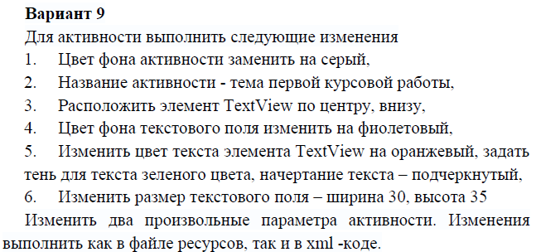

Листинг программы:

activity_main.xml

<?xml version="1.0" encoding="utf-8"?>
<androidx.constraintlayout.widget.ConstraintLayout xmlns:android="http://schemas.android.com/apk/res/android"
xmlns:app="http://schemas.android.com/apk/res-auto"
xmlns:tools="http://schemas.android.com/tools"
android:id="@+id/messanger"
android:layout_width="match_parent"
android:layout_height="match_parent"
android:background="#8C8C8C"
tools:context=".MainActivity">

<TextView
android:id="@+id/centerText"
android:layout_width="wrap_content"
android:layout_height="35dp"
android:background="#673AB7"
android:fontFamily="monospace"
android:rotation="30"
android:shadowColor="#4CAF50"
android:shadowDx="8"
android:shadowDy="6"
android:shadowRadius="4"
android:text="@string/center_text"
android:textAlignment="center"
android:textColor="#FF9800"
android:textSize="20sp"
app:layout_constraintBottom_toBottomOf="parent"
app:layout_constraintEnd_toEndOf="parent"
app:layout_constraintStart_toStartOf="parent"
app:layout_constraintTop_toTopOf="parent" />

<TextView
android:id="@+id/lowText"
android:layout_width="wrap_content"
android:layout_height="35dp"
android:rotation="13"
android:background="#673AB7"
android:shadowColor="#4CAF50"
android:shadowDx="8"
android:shadowDy="6"
android:shadowRadius="2"
android:text="@string/low_text"
android:textAlignment="center"
android:textColor="#FF9800"
android:textSize="20sp"
app:layout_constraintBottom_toBottomOf="parent"
app:layout_constraintEnd_toEndOf="parent"
app:layout_constraintStart_toStartOf="parent" />

</androidx.constraintlayout.widget.ConstraintLayout>

MainActivity.kt

package com.example.lw_1

import android.os.Bundle
import android.widget.TextView
import androidx.activity.enableEdgeToEdge
import androidx.appcompat.app.AppCompatActivity
import androidx.core.view.ViewCompat
import androidx.core.view.WindowInsetsCompat

class MainActivity : AppCompatActivity() {
override fun onCreate(savedInstanceState: Bundle?) {
super.onCreate(savedInstanceState)
enableEdgeToEdge()
setContentView(R.layout.activity_main)
ViewCompat.setOnApplyWindowInsetsListener(findViewById(R.id.messanger)) { v, insets ->
val systemBars = insets.getInsets(WindowInsetsCompat.Type.systemBars())
v.setPadding(systemBars.left, systemBars.top, systemBars.right, systemBars.bottom)
insets
}
}
}

AndriodManifest.xml

<?xml version="1.0" encoding="utf-8"?>
<manifest xmlns:android="http://schemas.android.com/apk/res/android"
xmlns:tools="http://schemas.android.com/tools">

<application
android:allowBackup="true"
android:dataExtractionRules="@xml/data_extraction_rules"
android:fullBackupContent="@xml/backup_rules"
android:icon="@mipmap/ic_launcher"
android:label="@string/app_name"
android:roundIcon="@mipmap/ic_launcher_round"
android:supportsRtl="true"
android:theme="@style/Theme.LW_1"
tools:targetApi="31">
<activity
android:name=".MainActivity"
android:exported="true">
<intent-filter>
<action android:name="android.intent.action.MAIN" />

<category android:name="android.intent.category.LAUNCHER" />
</intent-filter>
</activity>
</application>

</manifest>

themes.xml

<resources xmlns:tools="http://schemas.android.com/tools">
<!-- Base application theme. -->
<style name="Base.Theme.LW_1" parent="Theme.Material3.DayNight">
<!-- Customize your light theme here. -->
<!-- <item name="colorPrimary">@color/my_light_primary</item> -->
</style>

<style name="Theme.LW_1" parent="Base.Theme.LW_1" />
</resources>

strings.xml

<resources>
<string name="app_name">Messanger</string>
<string name="center_text"><u>Center text</u></string>
<string name="low_text"><u>Low text</u></string>
</resources>

Результат выполнения программы:

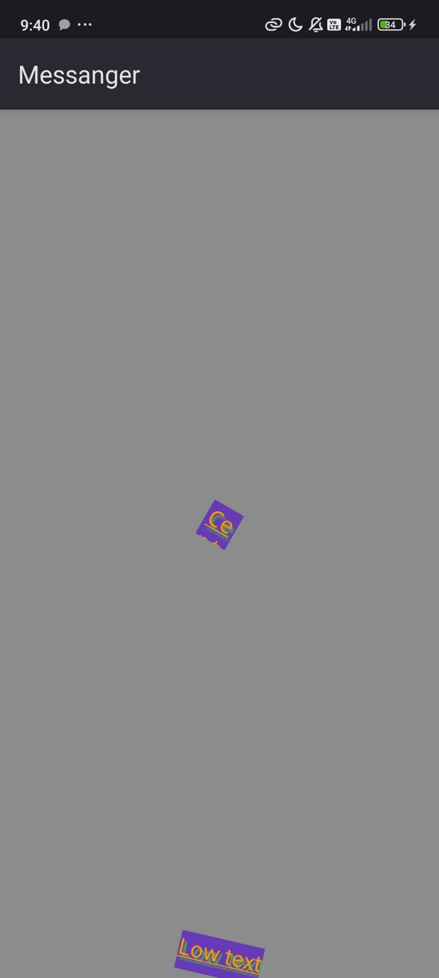

Рисунок 1 Главная активность приложения

Вывод:
В ходе выполнения лабораторной работы были сформированы практические навыки по настройке и запуску Android-приложений.

